**通惠期货研究发展中心**

**核心观点：库存继续下降，甲醇延续反弹**

**甲醇周报 2017年10月23日**

**联系人：陈绍阳**

**联系方式：021*68864418**

**一、本周市场表现**

甲醇本周快速反弹。主力1801合约开盘2653，周最高2750，最低2591，收盘2746，较上周涨101点。成交627.7万手，增11.4万手，持仓62.2万手，增5.5万手。

|  |  |  |
| --- | --- | --- |
|  | 本周 | 上周 |
| 开盘 | 2653 | 2732 |
| 最高 | 2750 | 2760 |
| 最低 | 2591 | 2531 |
| 收盘 | 2746 | 2645 |
| 成交量 | 627.7万 | 616.3万 |
| 持仓量 | 62.2万 | 56.7万 |

郑醇主力K线

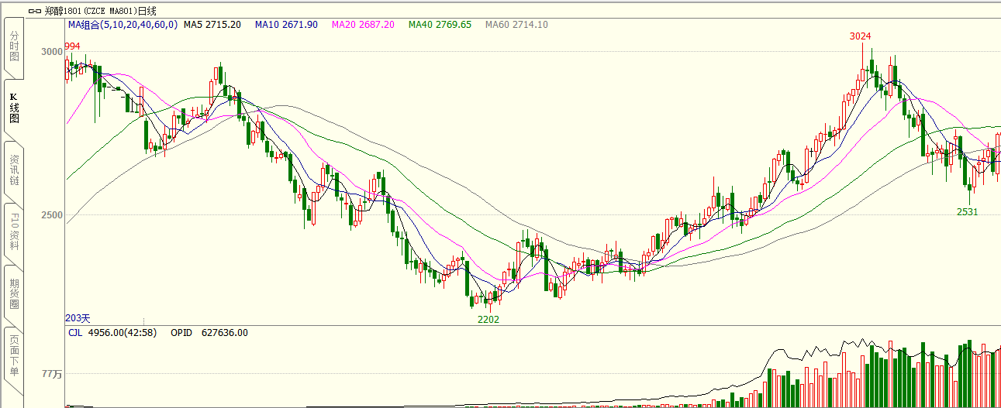

数据来源：文华财经，通惠期货研发部

**二、上游原料**

Brent原油：

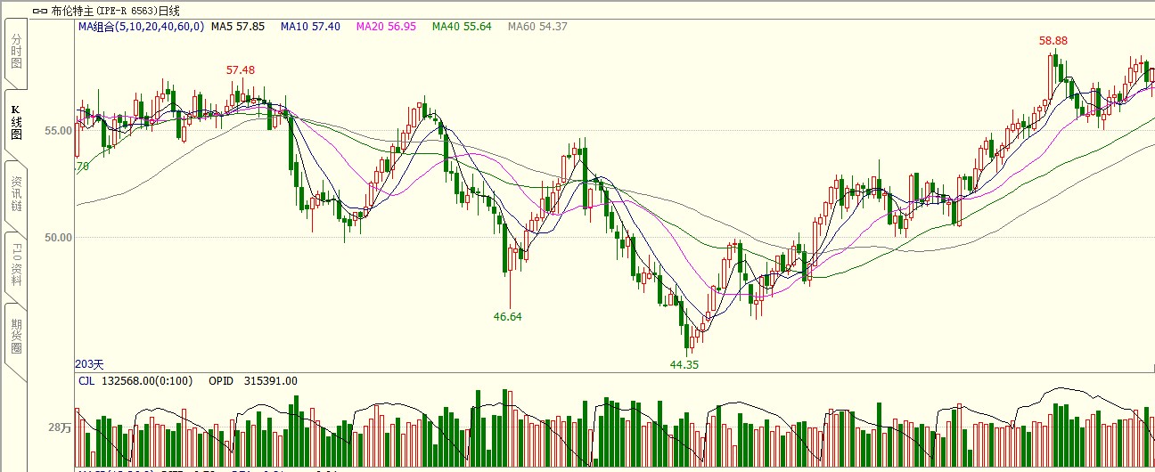

数据来源：文华财经，通惠期货研发部

本周油价呈现连续上涨态势，但后期涨幅明显收窄，略显乏力。库区冲突开启了油价上涨的步伐，市场担忧伊拉克内战将中断石油供应，油价由此获得支撑。一波未平一波又起，特朗普否认伊核协议，虽然众多国家坚决否认单方面退出，但市场依然顾忌美国将重新对伊朗实施制裁，油市产量蒙阴，油价继续上涨。此外，强劲的中国进口拉动需求增长，为油价上涨蓄力。虽然汽油库存增加，利空因素偶有发生，但整体利好正在拉动油价迈向并企稳52美元/桶关口。

动力煤：

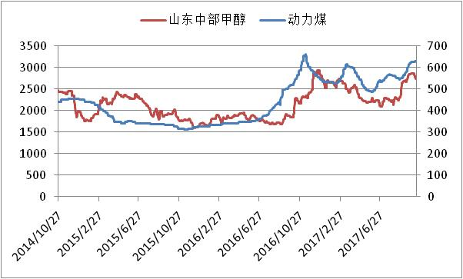

数据来源：Wind，通惠期货研发部

煤炭近期走势平稳。不过动力煤需求在冬季有望转好，煤炭有望走强。

**三、国内甲醇现货市场**

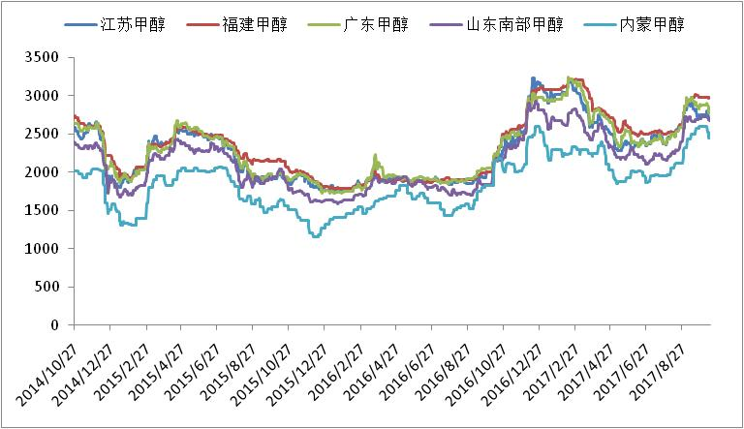

数据来源：wind,通惠期货研发部

本周，沿海甲醇市场涨跌互现。现货价格仍受期货价格带动明显，周初有货者积极上推报盘，批量现货大单成交重心逐渐上移，市场小单放量一般，周后期，期货价格跌幅明显，有货者纷纷下调报盘，但由于区域内库存消化明显，部分可售货源紧俏，故周后期部分业者价格下调幅度不大。纸货方面，周内业者成交多以换货以及期现货对套操作为主，10月下旬期货以及11月下旬期货成交放量较好，成交重心先涨后跌。

本周内地甲醇市场全面下跌。主产区虽连续降价排库，但市场多观望，买气低迷，临近周末出货有所好转。山东地区受下游需求偏淡、部分主力工厂连续下调，导致交投气氛弱，持货商看空后市报价下行，临近周末交投气氛有所好转。河北地区承压下行，上下游装置降负运行，需求弱势，交投气氛弱，心态偏空。河南地区受下游停车及周边市场下调带动，出货承压，降价排货，整体出货一般。

|  |  |  |
| --- | --- | --- |
|  | 本周五 | 上周五 |
| 江苏 | 2770 | 2695 |
| 福建 | 2910 | 2990 |
| 广东 | 2840 | 2780 |
| 山东南 | 2570 | 2675 |
| 内蒙古 | 2300 | 2450 |

区域价差：

从区域价差以及基差情况来看，本周尽管港口价格有所下跌，但内地同步下滑，内地港口价差有所拉大，但价差都在套利区间之内，无套利机会。基差结构是正向的，也没到产生期现套利机会的区间。不过目前江苏甲醇有被低估的可能。

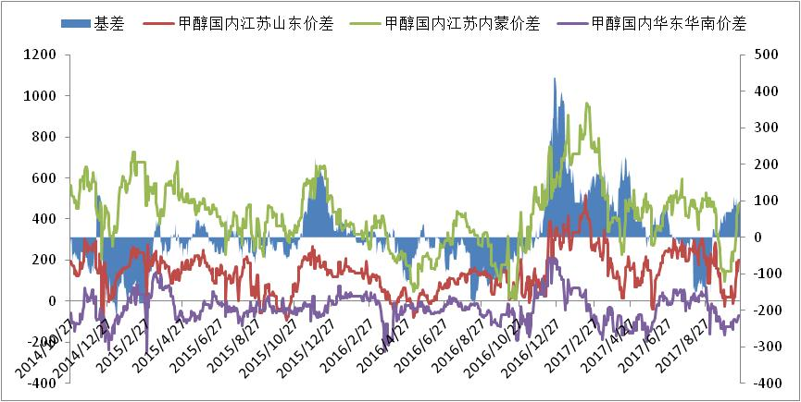

数据来源：wind，通惠期货研发部

**四、港口库存数据**

|  |  |  |
| --- | --- | --- |
| 单位：万吨 | 本周 | 上周 |
| 江苏 | 39.52 | 46.79 |
| 华南 | 7 | 7.4 |
| 浙江 | 15.4 | 17.22 |
| 总计 | 61.92 | 71.41 |

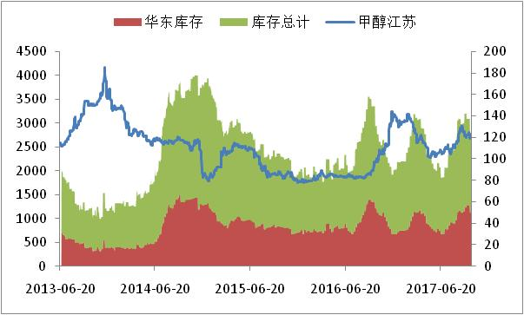

数据来源：wind，通惠期货研发部

本周，江苏甲醇库存在39.52万吨（不加连云港地区库存），较上周日缩减7.27万吨，跌幅在15.54%。其中太仓地区库存下滑至11.1万吨，张家港地区库存缩减至12.8万吨，江阴地区库存下降至2.7万吨，常州地区库存缩减至6.2万吨，南通地区库存窄幅下滑至0.7万吨附近。周内少量安徽、河南等地货源发往常州、张家港等地，但当地区域整体下游负荷偏高，对江苏地区甲醇库存消化明显，另外周内由于港口大风及海事管制影响封航，周内太仓船货到港卸货受阻，且太仓、张家港等地船运以及汽运货源发货仍偏多，主要以周边区域为主，故整体库存缩减量偏多。

**五、外盘甲醇**

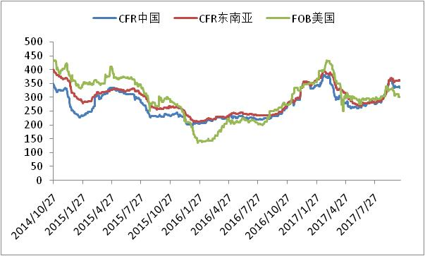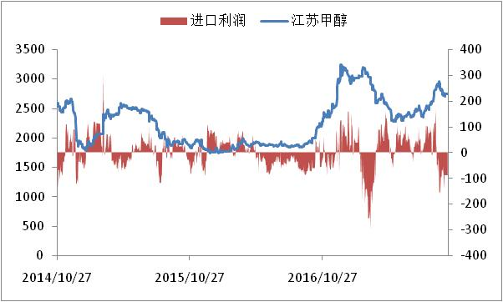

数据来源：wind,通惠期货研发部

节后归来，外盘甲醇价格弱势整理为主。周初，市场递报盘缺乏，业者观望为主，周二开始，10月底至11月上旬到港的进口船货固定价报盘在340-350美元/吨，而10月底至11月份到港的伊朗船货以及非伊朗船货公式价集中报盘在+2.5%-3%，而买家递盘仅在320-330美元/吨，周中少数10月底至11月初到港的非伊朗船货成交在340美元/吨（2000-3000吨），仍是重要外商买入。而公式价方面，少数10月底至11月份到港的进口伊朗船货报盘在+2.5%-3%，但还盘仅在+0.5%-1.5%,周初少数11月初到港的非伊朗船货成交在+2.8%-3%。周内整体外盘商谈气氛偏于清淡，实际放量不多，在港口现货暴跌下，业者多不敢盲目入市接货。

|  |  |  |
| --- | --- | --- |
|  | 本周 | 上周 |
| CFR中国 | 341 | 333 |
| CFR东南亚 | 363 | 360 |
| FOB美国 | 306 | 301 |
| FOB鹿特丹（欧元/吨） | 350 | 253 |

区域价差：

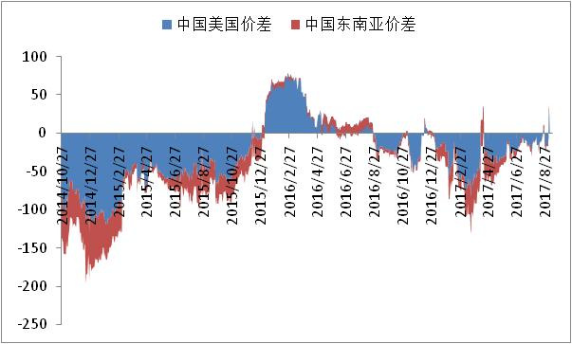

数据来源：wind，通惠期货研发部

本周中美甲醇价差在继续低位徘徊，套利窗口还未打开。

**六、开工率**

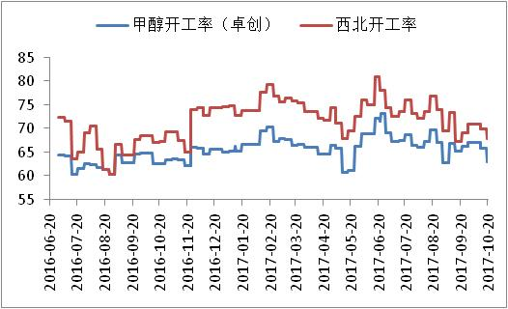

数据来源：卓创资讯,通惠期货研发部

本周，国内甲醇整体装置开工负荷为63.09%，环比下跌4.20%；西北地区的开工67.84%，环比下跌3.13%。本周内西北地区虽然部分前期检修装置产出产品及部分装置负荷提升，但受部分煤制烯烃甲醇装置检修及部分甲醇装置检修，导致西北地区开工率下滑，另外再加上河北、山西地区部分装置降负运行，以及山东部分装置调产其他产品，导致总体国内开工率较大幅度下降。

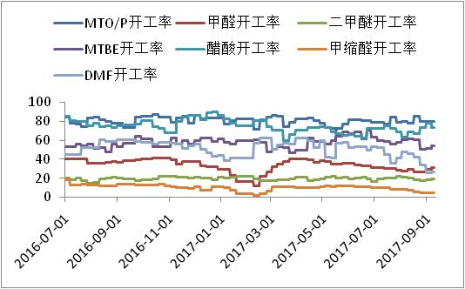

数据来源：卓创资讯,通惠期货研发部

本周国内煤（甲醇）制烯烃装置平均开工率在72.25%，较上周下降2.79%。本周期内，国内CTO/MTO装置整体开工率略有下降，主要是陕西蒲城清洁能源、山东联泓装置停车，且山东阳煤和西北某主流烯烃装置负荷略有下降，降低烯烃行业整体开工率；但大唐国际发电公司和神华包头煤化烯烃装置开工率仍有提升，但增量仍不及停车检修企业损失量，因此本周烯烃行业整体开工率较上周下滑。其余多数烯烃装置目前运行变化不大。

**传统下游企业开工率**

|  |  |  |  |  |  |  |
| --- | --- | --- | --- | --- | --- | --- |
|  | 甲醛 | 二甲醚 | MTBE | 醋酸 | 甲缩醛 | DMF |
| 本周 | 28.92 | 19.48 | 52.38 | 82.65 | 7.16 | 45.26 |
| 上周 | 30.85 | 18.92 | 53.73 | 73.28 | 4.94 | 26.32 |

数据来源：卓创资讯,通惠期货研发部

**七、下游价格变化情况**

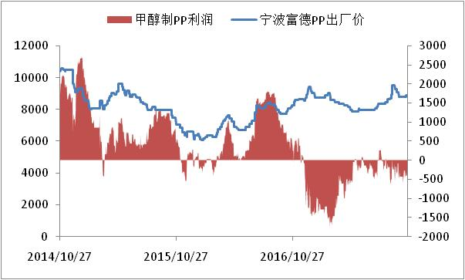

数据来源：wind,通惠期货研发部

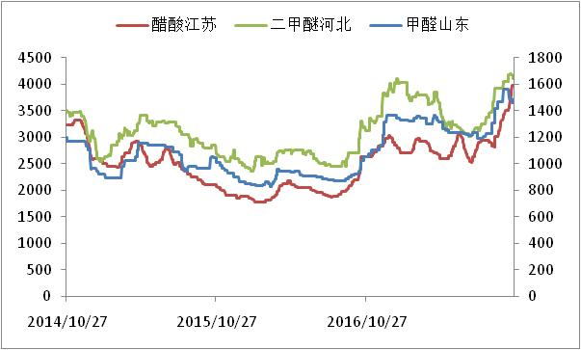

数据来源：wind,通惠期货研发部

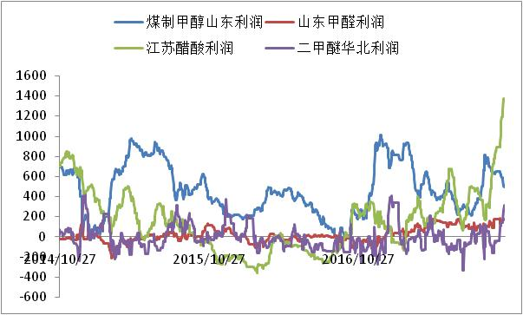

数据来源：wind,通惠期货研发部

本周，国内二甲醚市场冲高后回落，需求转淡。上周五，受液化气市场上行提振，终端补货延续良好势头，部分区域报盘延续冲高。然随着原料甲醇市场的快速回落及相关品液化气市场走软，二甲醚市场利空气氛渐显，且部分终端进入库存消化期，观望心态下补货并不积极，虽周内部分装置停车，但卖方排货仍存压力，让利排货，周后期主流二甲醚市场成交重心整体下移。

本周国内甲醛市场偏弱整理。截止收稿，山东地区甲醛市场均价为1380元/吨，环比下跌1.78%；河北地区甲醛市场均价为1490元/吨，环比下滑1.32%。本周，内地甲醇屡屡下探，沿海走势坚挺，原料市场涨跌互现。各地甲醛业者守稳观望心态为主，报盘涨跌空间不大。河北、河南等部分地区上下游开工气氛转淡，市场交投放缓；山东、江苏等地受原料价格及下游偏弱影响，市场稳中窄幅走低；华南地区商谈延续平稳状态，区间涨跌有限。

本周，国内冰醋酸市场延续上行走势为主。华东冰醋酸市场收盘在3830-4100元/吨，华东周均价3945元/吨，与上周相较环比上涨7.71%。冰醋酸工厂库存多数处于低位，供应面支撑下持货商报盘周初继续大幅推涨。但随着冰醋酸价格不断刷新近年高位，中间商及下游用户采买意向减弱，加之北方部分地区交通运输受限，持货商出货压力较前期增加。且下游部分醋酸酯装置周内停车，下游对冰醋酸刚需减弱，供应面对冰醋酸市场影响力减小，周后期市场整理维持。

**八、总结**

从供需面来看，主产区甲醇库存稳中偏高，烯烃需求平稳。内地下游买涨不买跌气氛下备货维持刚需，成交平平。预计下周烯烃需求无明显提升下，主产区排货仍存压力，库存或继续增长，市场不乏延续弱势整理；内地市场受液氨利润转好，局部联醇装置转产液氨比例增加，整体供应或趋稳，但下游需求变化量不大，且外地低成本货源仍有流入。

不过港口库存数据本周继续大幅下滑，短期内甲醇还有继续上涨的动能，但由于内地甲醇偏弱，内地港口价差拉开后或许会限制盘面涨幅，不宜追高。

**免责声明：**本报告中的信息均来源于已公开的资料，我公司对这些信息的准确性及完整性不作任何保证，不保证该信息未经任何更新，也不保证本公司做出的任何建议不会发生任何变更。在任何情况下，报告中的信息或所表达的意见并不构成所述品种买卖的出价或询价。本报告版权归通惠期货研究发展中心所有。未获得通惠期货研究发展中心书面授权，任何人不得对本报告进行任何形式的发布、复制。如引用、刊发，需注明出处为“通惠期货发展研究中心”，且不得对本报告进行有悖原意的删节和修改。